附件1

朝阳县集体农用地基准地价成果

一、适用范围

朝阳县集体农用地基准地价适用于朝阳县行政辖区范围内的集体所有耕地（包括水浇地、旱地）。

二、基准地价内涵

估价基准日：2021年1月1日。

土地权利：集体农用地承包经营权价格和经营权价格。

土地权利年期：设定土地权利年期为30年。

用地类型：为集体耕地，细化到二级地类：水浇地、旱地。

三、集体农用地基准地价表

朝阳县集体农用地基准地价表

| 土地  类型 | 土地级别 | 承包经营权基准地价 | | 经营权基准地价 | |
| --- | --- | --- | --- | --- | --- |
| 元/平方米 | 万元/亩 | 元/平方米 | 万元/亩 |
| 水浇地 | 1级 | 31.95 | 2.13 | 16.13 | 1.08 |
| 2级 | 27.37 | 1.82 | 12.46 | 0.83 |
| 3级 | 21.73 | 1.45 | 11.35 | 0.76 |
| 4级 | 18.91 | 1.26 | 10.29 | 0.69 |
| 旱地 | 1级 | 24.96 | 1.66 | 12.52 | 0.83 |
| 2级 | 17.69 | 1.18 | 11.37 | 0.76 |
| 3级 | 13.94 | 0.93 | 10.4 | 0.69 |
| 4级 | 10.89 | 0.73 | 8.24 | 0.55 |

四、土地级别划分范围

朝阳县农用地级别范围描述表

| 土地  级别 | 分布情况 |
| --- | --- |
| 1级 | 柳城街道：腰而营子村、袁台子村、拉拉屯村、郭家村、波赤村、东山村、十二台村； 二十家子镇：兴隆岗村、二十家子村、何家窝铺村、文家沟村、下卧村、东南沟村、银窝村、黄土坎子村； 大庙镇：水泉村、卧佛头沟村、贝子胡同村、大庙村； 胜利镇：东山村； 七道岭镇：何家窝铺村； |
| 2级 | 六家子镇：东山村； 北沟门子乡：东山村； 柳城街道：下洼子村、小平房村、牟台子村、南林皋村； 波罗赤镇：波罗赤村； 木头城子镇：木头城子村、陈杖子村、十家子村、西营子村； 二十家子镇：铧子沟村、赵营子社区、刘杖子村、三家屯村、肖杖子村、北沟村； 羊山镇：南营子村、五佛洞村、羊山村、大四家子村、塔子沟村、孤家子村、陈美营子村、偏道沟村、倒廷沟村、北营子村； 六家子镇：农场村、老虎沟村、六家子村、八家子村； 瓦房子镇：马台子村； 大庙镇：老西沟村、宁杖子村、范杖子村、鞠杖子村； 古山子镇：二道村、炮手村、红石村、娘娘庙村； 南双庙镇：马德沟村、南双庙村、梨树沟村、瓦房店村、曹家村、南梁村、吊桥子村； 台子镇：三岔口村、东窑村、六家子村； 胜利镇：菜园子村、肖杖子村、三道梁村、大黄杖子村、于杖子村、吴家杖子村、山咀子村、赵家湾村、大嘎海图村； 七道岭镇：双庙村； 东大道乡：郭杖子村； 东大屯乡：高家村、徐家店村、孤山子村、大屯村、稗子沟村、士毅村、庙沟村、玉田屯村、薛家屯村； 松岭门蒙古族乡：松岭门村、梁家屯村； 根德营子乡：曹家杖子村； 西营子乡：西六家子村； 北四家子乡：唐杖子村、北四家子村、文户沟村； 王营子乡：八家子村、北营子村、南营子村； 黑牛营子乡：章吉营子村、黑牛营子村； 国营朝阳县贾家店农场：四分场 |
| 3级 | 柳城街道：小木头沟村、南大营子村、西大杖子村； 波罗赤镇：白营子村、肖三家村、南洼村、焦营子村、华家店村、康家屯村； 木头城子镇：蒿松沟村、扎兰营子村、姚杖子村、徐家屯村、新村、永来店村、满达营子村； 二十家子镇：南大营子村、四家子村、西地村； 羊山镇：西山村、石匠沟村、四台村、高八尺村、东升村、李杖子村； 六家子镇：下坎子村、官粮窖村、西山村、缸岔村、周杖子村； 瓦房子镇：团山子村、局子沟村、杨树沟村； 大庙镇：邓杖子村、青山村； 古山子镇：马杖子村、高杖子村、铧子炉村、赵家洼子村； 南双庙镇：孙家屯村、下杖子村、东杖子村、梁家店村、东台子村、单家店村、山后村、后杖子村； 台子镇：西李杖子村、牟杖子村、台子村； 清风岭镇：长在营子村、茂臻沟村； 胜利镇：歪脖沟村、西沟村、娄子山村、杨树底下村、西山村、三家村； 七道岭镇：大马场村、庞家窝铺村、七道岭村、马家岭村、黑达沟村、柳胡沟村、黄盖村、黑石营子村、良图沟村、苏家营子村、符家窝铺村； 杨树湾镇：河西村、河东村、平房村； 西五家子乡：半截沟村； 北沟门子乡：黄台子村； 东大道乡：北梁村、东大道村、丛家店村、奈林皋村、北炉村； 乌兰河硕蒙古族乡：七星扎兰营子村、黄道营子村、上河套村、东乌兰河硕村、乌兰河硕、苑杖子； 东大屯乡：洞子沟村； 松岭门蒙古族乡：大二台村、平房子村、往户屯村； 根德营子乡：根德营子村、平房村、傅家村； 西营子乡：白庙子村、长皋村、仇家店村、姜杖子村； 北四家子乡：南台子村、马腰营子村、西山村、毛秦营子村、和平村、五花吐村； 王营子乡：王营子村、大西沟村、二道沟村； 黑牛营子乡：果蚕村、田杖子村、荒地村、务本营子村、三家子村； 尚志乡：尚志村、米家沟村、大车户村、二车户村； |
| 4级 | 波罗赤镇：卢杖子村； 木头城子镇：召山咀村、郑杖子村、西三家村； 二十家子镇：南三家子村； 羊山镇：肖家店村、上屯村、鲁王杖子村、徐杖子村； 六家子镇：百户营子村、魏营子村、龚杖子村； 瓦房子镇：大杖子村、三官营子村、新农村、上三家子村； 大庙镇：胜利村； 古山子镇：北韩村、关杖子村、头三道村、五家子村、刘于营子村； 南双庙镇：榆树沟村； 台子镇：长茂村、苏家店村、馒头营子村、大沟门村、恒河子村； 清风岭镇：南塔子村、后西地村、哈拉贵沟村、老窝铺村； 胜利镇：花坤头营子村、孙家店村、五家子村、董家店村、西沟门村、金杖子村、古树沟村； 七道岭镇：小二十家子村、马架子村、羊山沟村； 杨树湾镇：徐家村、报马营子村、梁东村； 西五家子乡：新地村、三道沟村、西五家子村、石片子村、亚路沟村、吐须沟村、大井村、簸箕掌村； 北沟门子乡：华杖子村、沟门子村、周台子村； 东大道乡：车杖子村、刘炮手沟村； 乌兰河硕蒙古族乡：八大孟克村； 松岭门蒙古族乡：范家村； 根德营子乡：黄木营子村、王家村、老道沟村、元宝营子村、邸三家子村、其林宝村； 西营子乡：五十家子村、川心店村； 北四家子乡：谢杖子村 王营子乡：过良沟村、黑虎村； 黑牛营子乡：五家子村、温杖子村、姜杖子村； 尚志乡：郑杖子村、冯杖子村、范家沟村； 国营朝阳县贾家店农场：二分场、三分场、一分场。 |

五、集体农用地基准地价图件

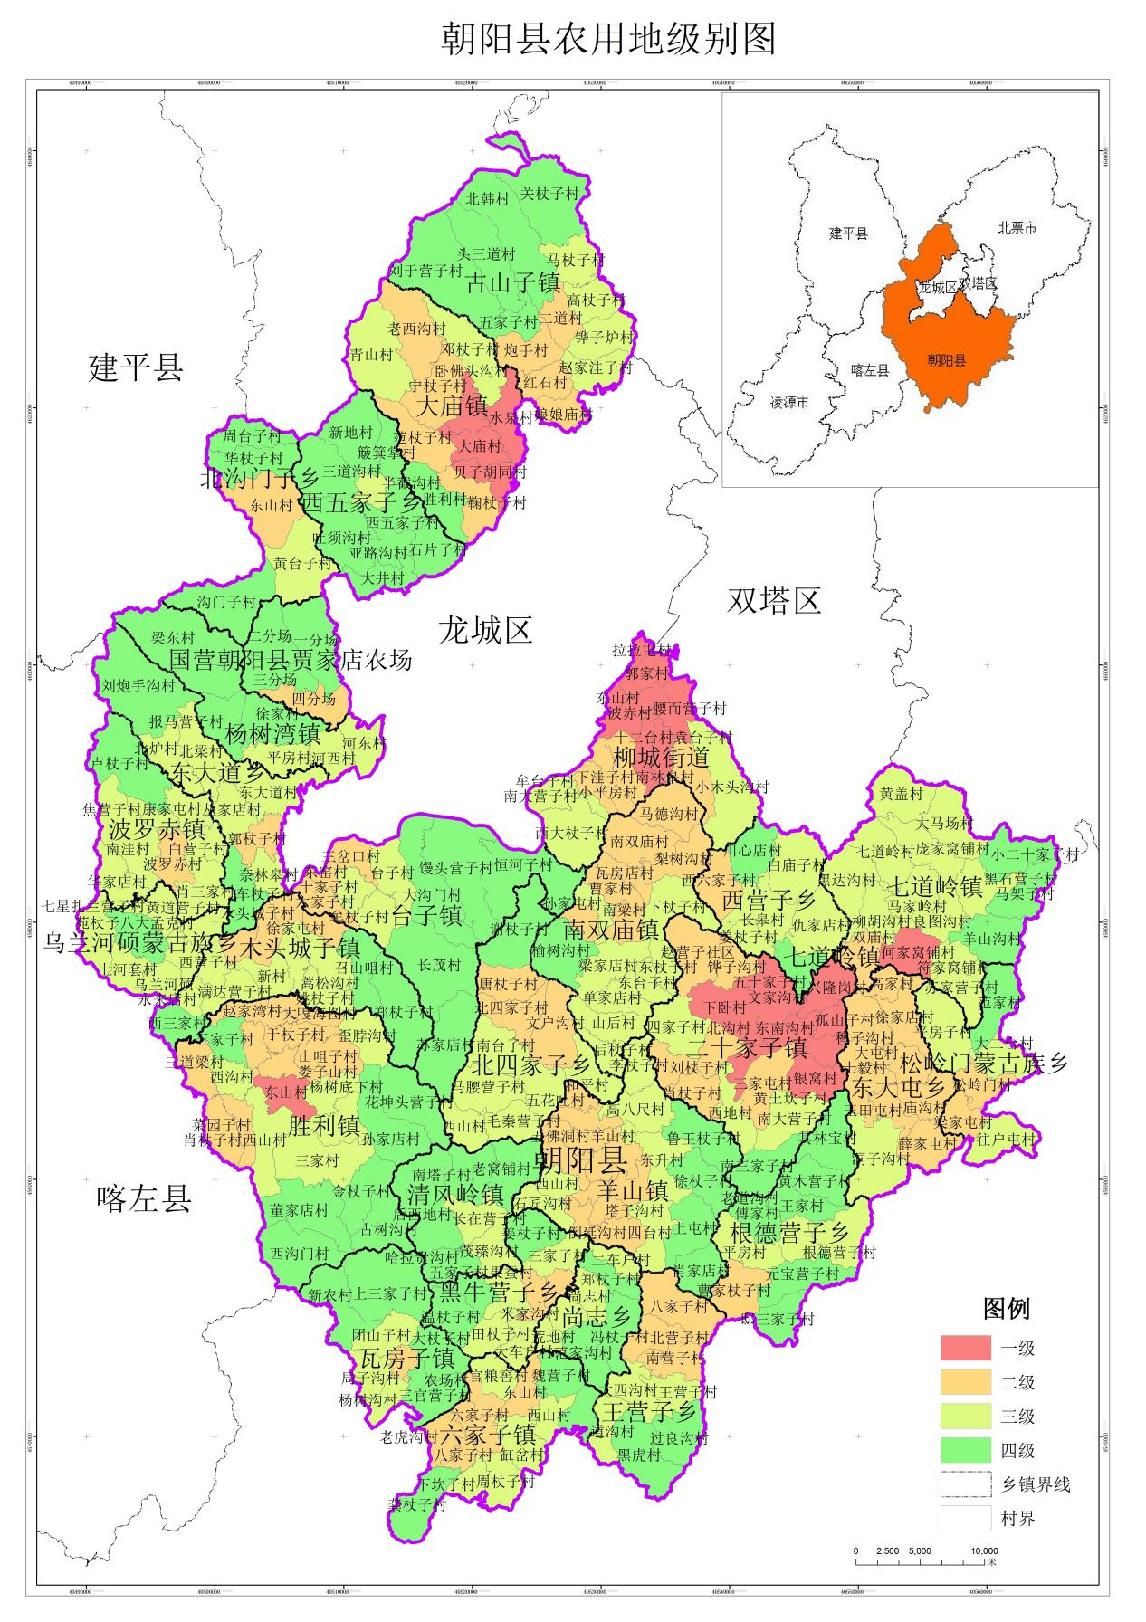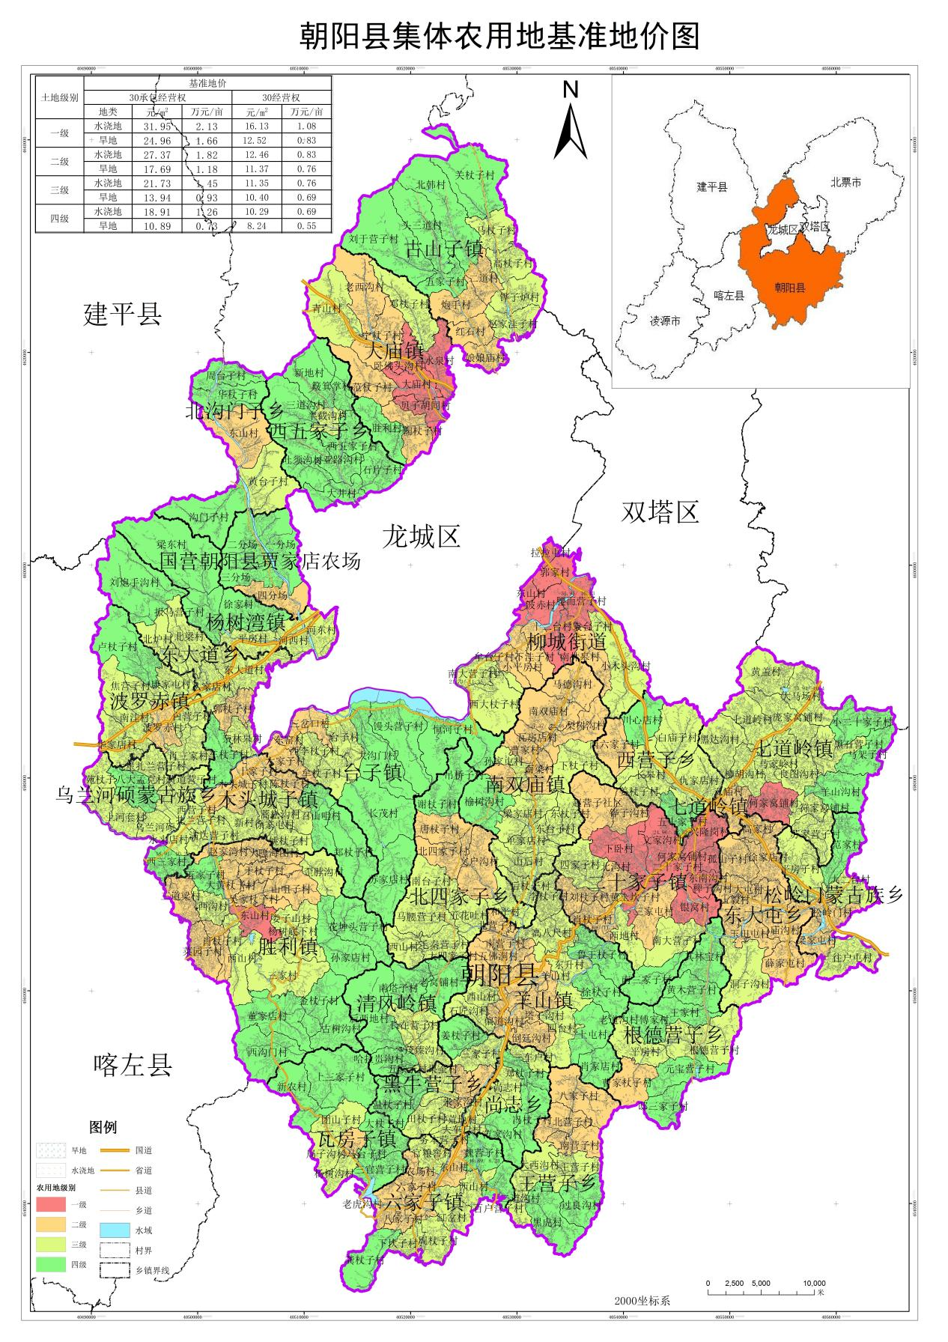

附件2

朝阳县集体建设用地基准地价成果

一、适用范围

朝阳县集体建设用地基准地价适用于朝阳县行政辖区范围内，国土空间规划确定为工业、商业经营性用途的集体建设用地和宅基地，包括27个街道及乡镇294个行政村。

二、基准地价内涵

基准日：2021年1月1日。

用地类型：商服用地、工业用地、宅基地。

使用年期：土地使用年限商服用地设定为40年；工业用地设定为50年；宅基地设定为无年期限制。

开发程度：

商服用地土地开发程度设定为：I级宗地外“五通”（通路、通电、通讯、通供水、通排水）和宗地内土地平整；II、III宗地外“四通”（通路、通电、通讯、通供水）和宗地内土地平整。

工业用地土地开发程度设定为：I级宗地外“四通”（通路、通电、通讯、通供水）和宗地内土地平整；II、III宗地外“三通”（通路、通电、通讯）和宗地内土地平整。

宅基地土地开发程度设定为：I级宗地外“五通”（通路、通电、通讯、通供水、通排水）和宗地内土地平整；II、III宗地外“四通”（通路、通电、通讯、通供水）和宗地内土地平整。

容积率：商服用地一级平均容积率1.2；二、三级平均容积率1.0。宅基地平均容积率0.5。工业用地平均容积率0.8。

三、集体建设用地基准地价表

朝阳县集体建设用地基准地价表

单位：元/平方米

|  |  |  |  |
| --- | --- | --- | --- |
| 级别  用途 | Ⅰ级 | Ⅱ级 | Ⅲ级 |
| 商服用地 | 280 | 250 | 220 |
| 宅基地 | 210 | 180 | 140 |
| 工业用地 | 140 | 135 | 120 |

四、土地级别划分范围

朝阳县集体建设用地级别范围描述表

|  |  |  |
| --- | --- | --- |
| 级别 | 所属乡镇街道 | 所属村 |
| 一级 | 柳城街道 | 腰而营子村、袁台子村、拉拉屯村、郭家村、波赤村、十二台村 |
| 木头城子镇 | 木头城子村 |
| 二十家子镇 | 兴隆岗村、二十家子村、何家窝铺村 |
| 羊山镇 | 羊山村 |
| 六家子镇 | 六家子村 |
| 瓦房子镇 | 局子沟村 |
| 二级 | 柳城街道 | 东山村、下洼子村、小平房村、牟台子村、西大杖子村、小木头沟村、南大营子村、南林皋村 |
| 波罗赤镇 | 波罗赤村 |
| 木头城子镇 | 除木头城子村之外的其它村 |
| 二十家子镇 | 除兴隆岗村、二十家子村、何家窝铺村之外的其它村 |
| 羊山镇 | 除羊山村之外的其它村 |
| 六家子镇 | 除六家子村之外的其它村 |
| 瓦房子镇 | 除局子沟村之外的其它村 |
| 大庙镇 | 大庙村 |
| 古山子镇 | 二道村 |
| 南双庙镇 | 南双庙村 |
| 台子镇 | 六家子村 |
| 清风岭镇 | 长在营子村 |
| 胜利镇 | 东山村 |
| 七道岭镇 | 七道岭村、双庙村 |
| 杨树湾镇 | 平房村 |
| 西五家子乡 | 西五家子村 |
| 北沟门子乡 | 沟门子村 |
| 东大道乡 | 东大道村 |
| 乌兰河硕蒙古族乡 | 乌兰河硕 |
| 东大屯乡 | 大屯村、稗子沟村 |
| 松岭门蒙古族乡 | 松岭门村 |
| 根德营子乡 | 根德营子村 |
| 西营子乡 | 长皋村、五十家子村、仇家店村 |
| 北四家子乡 | 北四家子村 |
| 王营子乡 | 王营子村 |
| 黑牛营子乡 | 果蚕村 |
| 尚志乡 | 尚志村 |
| 三级 | 波罗赤镇 | 除波罗赤村之外的其它村 |
| 大庙镇 | 除大庙村之外的其它村 |
| 古山子镇 | 除二道村之外的其它村 |
| 南双庙镇 | 除南双庙村之外的其它村 |
| 台子镇 | 除六家子村之外的其它村 |
| 清风岭镇 | 除长在营子村之外的其它村 |
| 胜利镇 | 除东山村之外的其它村 |
| 七道岭镇 | 除七道岭村、双庙村之外的其它村 |
| 杨树湾镇 | 徐家村、河西村、河东村、报马营子村、梁东村 |
| 西五家子乡 | 除西五家子村之外的其它村 |
| 北沟门子乡 | 华杖子村、东山村、黄台子村、周台子村 |
| 东大道乡 | 除东大道村之外的其它村 |
| 乌兰河硕蒙古族乡 | 除乌兰河硕之外的其它村 |
| 东大屯乡 | 除大屯村、稗子沟村之外的其它村 |
| 松岭门蒙古族乡 | 大二台村、平房子村、梁家屯村、往户屯村、范家村 |
| 根德营子乡 | 除根德营子村之外的其它村 |
| 西营子乡 | 白庙子村、西六家子村、姜杖子村、川心店村 |
| 北四家子乡 | 除北四家子村之外的其它村 |
| 王营子乡 | 除王营子村之外的其它村 |
| 黑牛营子乡 | 除果蚕村之外的其它村 |
| 尚志乡 | 郑杖子村、冯杖子村、范家沟村、米家沟村、大车户村、二车户村 |

五、集体建设用地基准地价图

